АБИТУРИЕНТ – 2023

МИНИСТЕРСТВО НАУКИ И ВЫСШЕГО ОБРАЗОВАНИЕ РЕСПУБЛИКИ КАЗАХСТАН
ЮЖНО-КАЗАХСТАНСКИЙ УНИВЕРСИТЕТ ИМ. М.АУЕЗОВА

Факультет «МЕХАНИКА И НЕФТЕГАЗОВОЕ ДЕЛО»
Кафедра «Механика и машиностроение»

Наше направление:
6В071- Инженерия и инженерное дело

Южно-Казахстанский университет имени М.Ауэзова объявляет набор на 2023-2024 учебный год по области образования 6В07 – «Инженерные, обрабатывающие и строительные отрасли» по направлению подготовки 6В071- «Инженерия и инженерное дело», код группы образовательных программ В064 – «Механика и металлообработка», по следующим новым образовательным программам:
6В07120 - Машиностроение;
6В07124 – Электротехническое машиностроение и инжиниринг энергетических систем.
Кафедра имеет 76 летнюю историю и широкие связи с ВУЗами Германии, Франции, Польши, Австрии, России, Украины, Киргизской и Узбекской Республик. Имеет мощную материально-техническую базу, сильный профессорско-преподавательский состав (6 докторов технических наук, 3 PhD доктора, 10 кандидатов технических наук).
Студенты обучаются по дуальной системе образования и проходят производственную практику на ведущих предприятиях машиностроения, оснащенных современным оборудованием: АО «Карданвал», ТОО «Казмедприбор Холдинг», ТОО «KARLSKRONA LC AB», АО «Электроаппарат», ТОО «КазГеомаш», АО «Кентауский трансформаторный завод», АО «ЮКМЗ», АО «Ленгерский машиностроительный завод», «Завод ШымкентЭталон», ТОО «Azia Trafo», ТОО «KAZ KIOTI» – Казахстанский тракторный завод» и др.
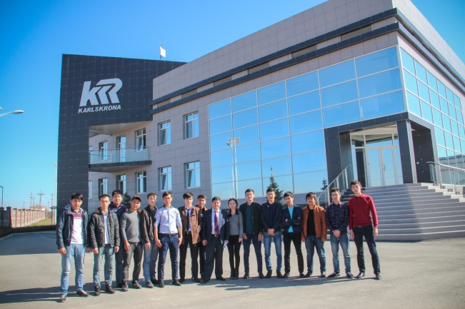
Выпускникам образовательных программ группы В064 – «Механика и металлообработка» присуждается академическая степень «Бакалавр техники и технологий».
Образовательные программы 6В071200 – «Машиностроение» и 7М071200 – «Машиностроение» в 2019 году прошли специализированную аккредитацию в Независимом Казахстанском агентстве по обеспечению качества в образовании (НАОКО). По результатам проведенных рейтинговых исследований Независимого агентства аккредитации и рейтинга (НААР) «Рейтинг - 2018» специальности 6В07120 и 7М07120 – «Машиностроение» ЮКГУ им.М.Ауэзова заняла 2-е место, а по результатам НАОКО «Национальный рейтинг РК – 2019» - 1-е место.
Выпускники образовательных программ группы В064 – «Механика и металлообработка» востребованы в таких отраслях народного хозяйства, как:
- авиакосмическое машиностроение;
- транспортное (железнодорожное, автомобильное) машиностроение;
- сельскохозяйственное машиностроение и оборудование;
- нефтегазовая промышленность;
- горнодобывающая отрасль;
- химическое машиностроение;
- энергетическая отрасль;
- учебные заведения высшего и среднего образования;
- пищевая и легкая промышленности;
- тяжелое машиностроение;
- проектирование современного оборудования на основе компьютерного моделирования и менеджмента производства деталей широкого и специального назначения, а также в производствах товаров широкого потребления и всех ремонтно-восстановительных производствах.
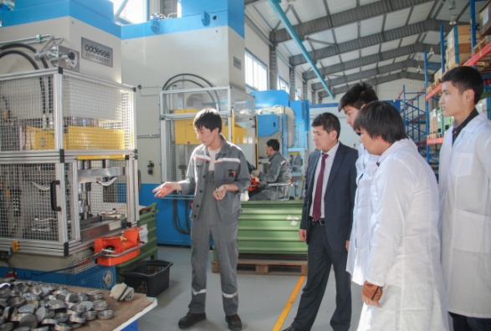
По Республике Казахстан в 2023 году выделено 1500 государственных грантов по группе образовательных программ В064 – «Механика и металлообработка», в том числе 80 грантов по сокращенной форме обучения - для выпускников колледжей.
Профильные предметы математика и физика.
Наш адрес: г.Шымкент, пр. Тауке хана 5.

ТАЛАПКЕР – 2023

ҚАЗАҚСТАН РЕСПУБЛИКАСЫ ҒЫЛЫМ ЖӘНЕ ЖОҒАРЫ БІЛІМ МИНИСТРЛІГІ
М.ӘУЕЗОВ АТЫНДАҒЫ ОҢТҮСТІК ҚАЗАҚСТАН УНИВЕРСИТЕТІ

«МЕХАНИКА ЖӘНЕ МҰНАЙ ГАЗ ІСІ» ФАКУЛЬТЕТІ
«Механика және машинажасау» кафедрасы

Біздің даярлау бағытымыз:
6В071 – «Инженерия және инженерлік іс»

М.Әуезов атындағы Оңтүстік Қазақстан к университетінің 2023-2024 оқу жылына 6В07 – «Инженерлік, өңдеуші және құрылыс салалары» білім беру саласының 6В071 – «Инженерия және инженерлік іс» даярлау бағытының В064 – «Механика және металл өңдеу» білім беру бағдарламаларының тобы бойынша келесі білім беру бағдарламаларына талапкерлерді қабылдайтындығын жариялайды:
- 6В07120 - Машинажасау;
- 6В07124 – Электротехникалық машинажасау және энергетикалық жүйелер инжинирингі.
«Механика және машинажасау» кафедрасының 76 жылдық тарихы бар. Кафедра Қазақстанның және Германия, Франция, Австрия, Ресей, Польша сондай-ақ Украина, Қырғызстан, Өзбекістан Республикаларының жетекші жоғары оқу орындарымен байланыстар орнатқан. Кафедраның мықты материалды-техникалық базасы және оқытушы профессорлық құрамы бар (6 техника ғылымдарының докторлары, 3 PhD доктор, 10 техника ғылымдарының кандидаттары).
Студенттер дуалды оқыту жүйесі бойынша білім ала отырып, өндірістік іс-тәжірибелерін заманауи жабдықтармен жабдықталған өндіріс орындарында өтеді: «Карданвал» АҚ, «Казмедприбор Холдинг» ЖШС, «KARLSKRONA LC/AB» ЖШС, «Электроаппарат» АҚ, «КазГеомаш» ЖШС, «Кентау трансформатор зауыты» АҚ, «Оңтүстік Қазақстан механикалық зауыты» АҚ, «Ленгер машинажасау зауыты» АҚ, «Шымкент Эталон зауыты» АҚ, «Azia Trafo» ЖШС, «KAZ KIOTI» – Қазақстан трактор зауыты» ЖШС және т.б.
Бітіруші түлектерге 6В071 – «Инженерия және инженерлік іс» даярлау бағыты бойынша «Техника және технологиялар бакалавры» академиялық дәрежесі беріледі.
6В07120 – «Машинажасау» (бакалавриат) және 7М07120 – «Машинажасау» (магистратура) білім беру бағдарламалары 2019 жылы Білім берудегі сапаны қамтамасыз ету бойынша Тәуелсіз Қазақстандық агенттікте (ББСТҚА) мамандандырылған аккредитациядан өтті. 2019 жылдың қорытындысы ББСТҚА сараптамасы нәтижесінде «ҚР ұлттық рейтингісі - 2019» бойынша 1 және 2 орын, ал Аккредиттеу және рейтинг бойынша тәуелсіз агенттік (АРТА) рейтингтік зерттеулері «Рейтинг - 2018» нәтижесінде 2-ші орын иеленді.
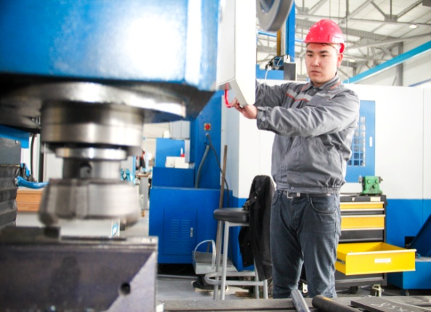
Бітіруші түлектерге 6В071 – «Инженерия және инженерлік іс» даярлау бағыты бойынша бакалаврлар халық шаруашылығының төмендегі салаларында жұмыс істей алады:
- авиакосмостық машинажасау;
- транспорттық (теміржол, көлік) машинажасау;
- ауылшаруашылық машиналар мен жабдықтарды жасау;
- мұнай-газ өндірісі;
- тау-кен өндірісі;
- химиялық машинажасау;
- энергетикалық сала;
- жеңіл және тамақ өндірісі;
- жоғарғы оқу орындары;
- ауыр машинажасау;
- халықтық тұтыну тауарлары өндірістері және барлық жөндеу өндірістері.
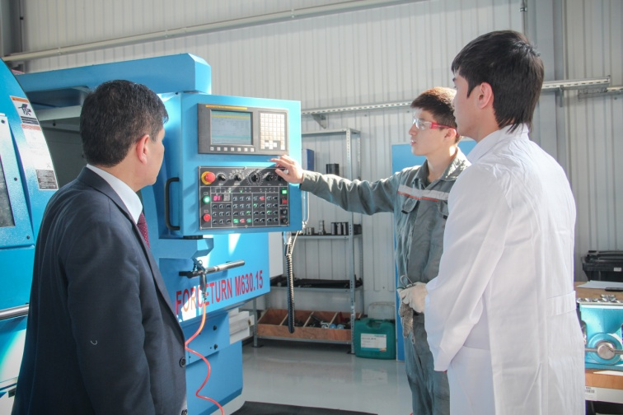

В064 – «Механика және металл өңдеу» білім беру бағдарламаларына 2023 жылы Қазақстан Республикасы бойынша 1500 мемлекеттік білім гранты бөлінсе, оның 80-і қысқартылған оқу түріне - колледж бітіруші түлектер үшін.
Бейіндік пәндер математика және физика.
Мекен жайымыз: Шымкент. қ,
Тауке хан даңғылы, 5
Корпус «В», 3 қабат, каб. 321
тел: 30-09-70

